TEMA 7
LA RESPIRACIÓN


¿Qué es la respiración?

La podemos definir como un proceso automático que comienza cuando nacemos y termina cuando morimos. Este proceso, que consiste en introducir aire en el organismo y soltarlo al exterior modificado (CO2) a través de las vías respiratorias, es un proceso inconsciente que se puede hacer intencional y consciente, favoreciendo la concentración y la relajación.

Así, cuando dormimos no somos conscientes de que respiramos, pero nuestro sistema nervioso vegetativo se encarga de que esta función no se detenga. Sin embargo cuando estamos tensos y sometidos a stress podemos relajarnos respirando profundamente, al tiempo que nos concentramos en la parte del cuerpo que queremos relajar.

Beneficios de la respiración

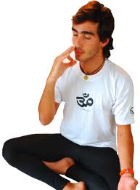
Al respirar entra en nuestro organismo oxígeno y gracias a él podemos generar energía. Una buena respiración asegura el aporte de oxígeno a todos los tejidos y órganos del cuerpo.

Durante muchas horas del día, y sin darnos cuenta, nuestra respiración es superficial. Esto supone desaprovechar la oportunidad de respirar profundamente. Llenar los pulmones de aire limpio y renovado facilita la oxigenación, la concentración y la relajación.

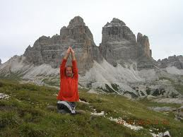
Es fundamental para nuestra salud prestar atención a la respiración:

-Al practicar ejercicios.
-Al realizar un esfuerzo como levantar un peso.
-Al querer recuperar el equilibrio después de un mal momento.
-Al tener que soportar un momento de dolor o angustia.
-Al padecer de problemas respiratorios.

Son muchas las prácticas que utilizan de forma integrada la respiración, la relajación y el control de la postura, todas como medio para alcanzar un buen estado de salud.

¿Cómo mejorar la capacidad respiratoria?

Para mejorar la capacidad respiratoria debes:

- Evitar las malas posturas, encorvar la espalda y presionar el abdomen o el tórax, facilitando la entrada de aire en los pulmones.
- Realizar respiraciones profundas cuando paseas o estás de excursión en la montaña.
- Estudiar el ritmo respiratorio que más se adapte a tu forma de ser y a la actividad que estás realizando; en este caso respira cada dos, tres o cuatro pasos, brazadas o pedaladas.
- Evitar respirar de forma muy acelerada, podrías provocar una hiperventilación.

La hiperventilación se produce por oxigenar en exceso la sangre y, con ello, provocar alteraciones en los iones. Los primeros síntomas son hormigueo en los dedos y alrededor de los labios y mareo. Ante esta situación es necesario reducir la oxigenación de la sangre de la siguiente forma: respirar pausadamente dentro de una bolsa de plástico o dentro de las propias manos. De esta forma se aspirará de nuevo el dióxido de carbono espirado y se restablece el equilibrio de gases en la sangre.
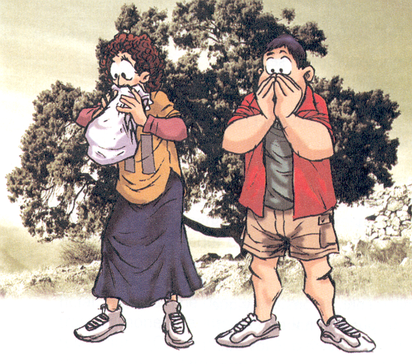

Ciclo respiratorio

El ciclo respiratorio consta de dos fases:

- Inspiración o entrada de aire para captar oxígeno.
- Espiración o salida de aire y dióxido de carbono.

Tipos de respiración

Para conseguir respirar profundamente es necesario aumentar la cavidad torácica y esto se consigue al expandir el diafragma y el tórax.
Básicamente existen dos tipos de respiración:

- Respiración torácica: actúan los músculos intercostales.
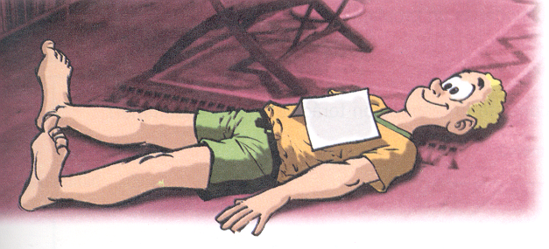
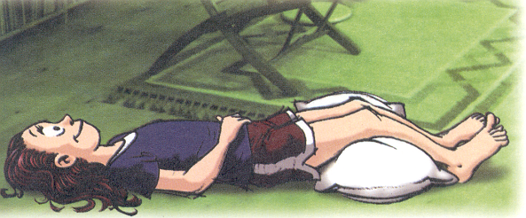
- Respiración abdominal: también llamada diafragmática, ya que es éste el principal músculo que interviene.

